

**INGENIERÍA DE SOFTWARE 3**

**ANA MARCELA NOREÑA RAMIREZ**

**JUDY KATERINE RIOS ORTIZ**

**STYVEN ALEXANDER NOCUA PÉREZ**

**YESID CÓRDOBA HINESTROZA**

**JUAN CAMILO VILLEGAS ROCHA**

**SPRINT 2  
PRIMER PARCIAL (25%)**

**INGENIERÍA DE SISTEMAS   
30-04-2023**

**TABLA DE CONTENIDO**

Pág.

SPRINT 2 - PRIMER PARCIAL (25%) ¡Error! Marcador no definido.2

1. Definir el Sprint Backlog 3

2. Realizar el refinamiento 3

3. Realizar los mockups de la aplicación de acuerdo con las historias de usuario a trabajar en este Sprint……. 4

4. Listar cada HU refinada teniendo en cuenta los lineamientos de elaboración. 6

5 Documentar las historias de usuario usando GitHub 10

6 Realizar el planning del primer entregable 10

7 Evalúe para este proyecto la Calidad interna y externa con base a las características de la ISO/IEC 25000 - SQuaRe. 11

8 Realice la retrospective del sprint 14

9 Investigar cuatro técnicas implementadas para la estimación de historias de usuario. 15

10 Realizar la estimación total de las HU teniendo en cuenta el punto 11 17

11 Con base en las técnicas investigadas responda la siguiente pregunta de manera amplia y clara: ¿Cuál considera que es la mejor técnica de estimación y por qué?. ………...17

Referencias ……………………………………………………………………………18

1. Definición de las tareas del backlog para el Sprint 2:
2. Cerrar sesión
3. Actualización de datos
4. Consultar el listado de clientes
5. Añadir a la cesta de compra
6. Consultar estado de la compra
7. Botón de redes sociales
8. Se realiza refinamiento y se definen las características que se debe cumplir con las tareas que se trabajarán en el sprint:
9. Cerrar sesión
10. Actualización de datos
11. Consultar el listado de clientes
12. Añadir a la cesta de compra
13. Consultar estado de la compra
14. Botón de redes sociales

Evidencias de la reunión donde se realiza revisión del sprint que finaliza y se definen las nuevas labores

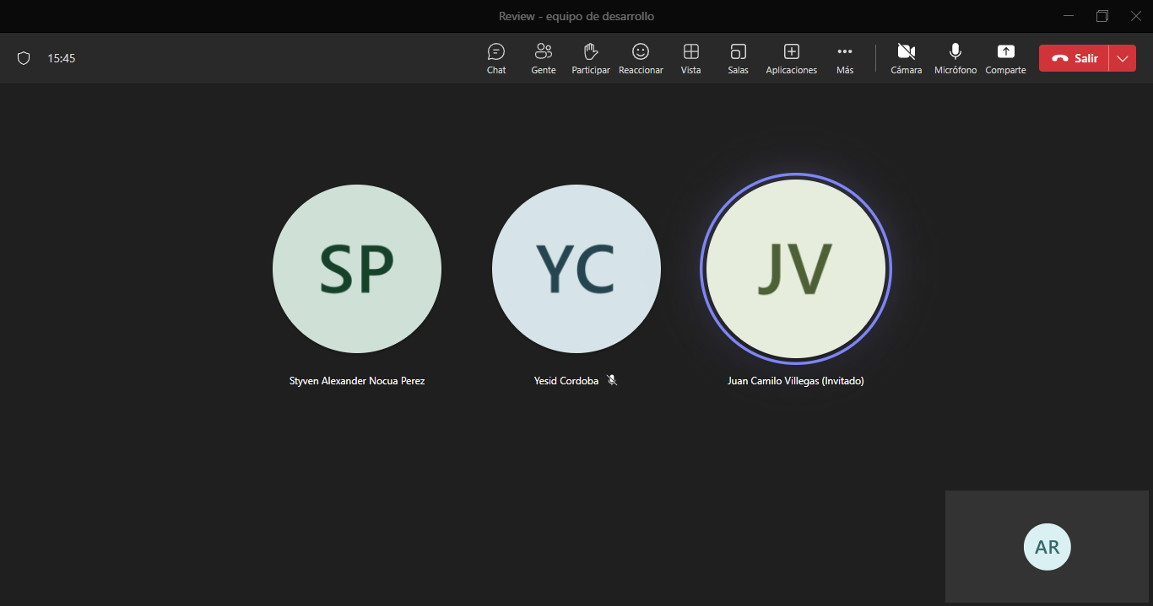

1. Realizar los mockups de la aplicación de acuerdo con las historias de usuario a trabajar en este Sprint.

De acuerdo a las historias de usuarios en este Sprint quedarían distribuidas de esta manera, como lo muestra el boceto del Mockup a continuación:

Como resultado tendremos el siguiente Boceto

Unificando las HU del Sprint 1 y 2 tendríamos la siguiente imagen:

4. Listar cada HU refinada teniendo en cuenta los lineamientos de elaboración

|  |  |
| --- | --- |
| Código | HU1 |
| Nombre | Cerrar sesión |
| Rol | Propietario/Cliente |
| Personas responsables de su desarrollo | Ana Noreña, Judy Ríos, Camilo Villegas, Styven Nocua y Yesid Córdoba |
| Prioridad | Alta |
| Criterios de aceptación | * Como usuario deseo poder salir de la página de forma segura y que para acceder nuevamente sea iniciando sesión. * Como usuario quiero que al momento de cerrar sesión mis credenciales no queden registradas. * El usuario debe verificar que cerro sesión correctamente. |
| Notas QA -- Requisitos no funcionales | * El sistema deberá contar con una verificación para el correcto cierre de sesión a la aplicación. * El sistema deberá poseer una interfaz sencilla e intuitiva para el usuario. * El sistema no presentará problemas para su manejo e implementación. * El tiempo de respuesta de la aplicación no debe superar los 10 segundos. * El sistema debe estar debidamente documentado para permitir su escalabilidad o algún cambio en su estructura interna. |
| Notas UX | * Font size: 16px * Line height: 24px * Font weight: 400 * padding bottom: 15,2px |
| Scope | Aplicaciones para teléfonos móviles con sistemas operativos para android y iOS. |

|  |  |
| --- | --- |
| Código | HU2 |
| Nombre | Actualización de datos |
| Rol | Propietario |
| Persona responsable de su desarrollo | Ana Noreña, Judy Ríos, Camilo Villegas, Styven Nocua y Yesid Córdoba |
| Prioridad | Alta |
| Criterios de aceptación | * El usuario puede modificar la información de su perfil * El usuario puede guardar los cambios que realiza en la información de su perfil. * Como cliente quiero acceder a actualizar mis datos al momento que lo requiera. * Quiero ingresar a la página de actualización de datos. * Hacer clic en el botón actualizar datos. * Debe verificar que los datos suministrados sean correctos. * Dar clic en el botón actualizar datos/luego finalizar. |
| Notas QA -- Requisitos no funcionales | * El sistema deberá permitir la actualización de datos. * El sistema deberá poseer una interfaz sencilla e intuitiva para el usuario. * El sistema no presentará problemas para la actualización de datos de los usuarios. * El sistema debe estar disponible 24/7 para la actualización de datos de los usuarios. |
| Notas UX | * Font size: 16px * Line height: 24px * Font weight: 300 * padding bottom: 15,2px |
| Scope | Aplicaciones para teléfonos móviles con sistemas operativos para android y iOS. |

|  |  |
| --- | --- |
| Código | HU3 |
| Nombre | Consultar el listado de clientes |
| Rol | Propietarios |
| Persona responsable de su desarrollo | Ana Noreña, Judy Ríos, Camilo Villegas, Styven Nocua y Yesid Córdoba |
| Prioridad | Alta |
| Criterios de aceptación | * Como propietario quiero saber cuántos clientes se encuentran registrados. * Como propietario deseo ver cuántos usuarios nos visitan a diario, semanal y mensualmente. |
| Notas QA -- Requisitos no funcionales | * El sistema deberá estar protegido contra el acceso no autorizado. * El sistema debe ser fácil de mantener y actualizar. * El sistema no presentará problemas para su manejo e implementación. * El sistema debe ser confiable y cumplir con los requisitos del usuario. * El sistema debe estar disponible cuando sea necesario. |
| Notas UX | * Font size: 16px * Line height: 24px * Font weight: 300 * padding bottom: 15,2px |
| Scope | Aplicaciones para teléfonos móviles con sistemas operativos para android y iOS. |

|  |  |
| --- | --- |
| Código | HU4 |
| Nombre | Añadir a la cesta de compra (Carrito) |
| Rol | Alquilador |
| Persona responsable de su desarrollo | Ana Noreña, Judy Ríos, Camilo Villegas, Styven Nocua y Yesid Córdoba |
| Prioridad | Alta |
| Criterios de aceptación | * Como usuario quiero poder agregar un producto que seleccione al carrito para proceder a su compra. * Quiero ver más detalles del articulo al hacer clic en un botón. * Quiero poder filtrar por tipo de traje. * Se visualizan todos los trajes disponibles. * Como cliente quiero ver cuánto es el total de la compra o alquiler de los artículos escogidos. |
| Notas QA -- Requisitos no funcionales | * El sistema debe permitir agregar al carrito de compras. * El sistema debe ser fácil de mantener y actualizar. * El sistema debe ser confiable y cumplir con los requisitos del usuario. * El sistema debe ser fácil de usar y comprender. * El sistema debe estar disponible cuando sea necesario. |
| Notas UX | * Font size: 22px * Line height: 24px * Font weight: 600 * Padding-bottom: 15,2px |
| Scope | Aplicaciones para teléfonos móviles con sistemas operativos para android y iOS. |

|  |  |
| --- | --- |
| Código | HU5 |
| Nombre | Consultar estado de la compra |
| Rol | Propietarios/Alquilador |
| Persona responsable de su desarrollo | Ana Noreña, Judy Ríos, Camilo Villegas, Styven Nocua y Yesid Córdoba |
| Prioridad | Alta |
| Criterios de aceptación | * Como alquilador quiero introducir nuevas prendas a la aplicación. * Quiero editar las prendas ingresados y clasificarlas. * Quiero introducir y editar, el nombre y descripción del artículo. * Quiero establecer y editar un precio de alquiler diario, mensual y/o semanal y del depósito. * Y finalmente guardar los cambios y actualizaciones. |
| Notas QA -- Requisitos no funcionales | * El sistema debe dejar hacer consulta sobre el estado de las compras y/o alquiler de trajes * El sistema debe ser fácil de mantener y actualizar. * El sistema debe ser confiable y cumplir con los requisitos del usuario. * El sistema debe estar disponible cuando sea necesario. |
| Notas UX | * Font size: 22px * Line height: 24px * Font weight: 600 * padding bottom: 15,2px |
| Scope | Aplicaciones para teléfonos móviles con sistemas operativos para android y iOS. |

|  |  |
| --- | --- |
| Código | HU6 |
| Nombre | Botón de redes sociales |
| Rol | Propietarios/Alquilador |
| Persona responsable de su desarrollo | Ana Noreña, Judy Ríos, Camilo Villegas, Styven Nocua y Yesid Córdoba |
| Prioridad | Alta |
| Criterios de aceptación | * Como propietario quiero que sepan de la existencia de la página ModApp, por medio de las redes sociales. * La App tendrá acceso directo para Facebook, Instagram, Twitter, YouTube. * Como propietario publicare todo lo relacionado con nuestra App por medio de las redes sociales. |
| Notas QA -- Requisitos no funcionales | * El sistema estará acto para redireccionar a las diferentes redes sociales * El sistema debe ser fácil de mantener y actualizar. * El sistema debe ser capaz de escalar hacia arriba o hacia abajo según sea necesario. * El sistema debe estar disponible cuando sea necesario. |
| Notas UX | * Font size: 23px * Line height: 24px * Font weight: 500 * padding bottom: 15,2px |
| Scope | Aplicaciones para teléfonos móviles con sistemas operativos para android y iOS. |

5.

6. Se realizar el planning del primer entregable

|  |  |  |  |  |  |  |  |
| --- | --- | --- | --- | --- | --- | --- | --- |
| **Desarrollador** | **Código** | **Nombre** | **Fecha** | **Horas Dllo** | **Horas QA** | **Total** | **Prioridad** |
| Ana Noreña | HU1 |  | 05/05/23 | 6 | 2 | 8 | 1 |
| Judy Ríos | HU2 | Actualización de datos | 05/05/23 | 7 | 3 | 10 | 2 |
| Camilo Villegas | HU3 | Consultar listado de clientes | 08/05/23 | 8 | 4 | 12 | 3 |
| Styven Nocua | HU4 | Añadir vestido a alquilar a la cesta | 08/05/23 | 8 | 3 | 11 | 4 |
| Yesid Córdoba | HU5 | Consultar estado del alquiler del vestido | 09/05/23 | 7 | 3 | 10 | 5 |
| Ana Noreña | HU6 | Redes sociales | 09/05/23 | 6 | 2 | 8 | 6 |

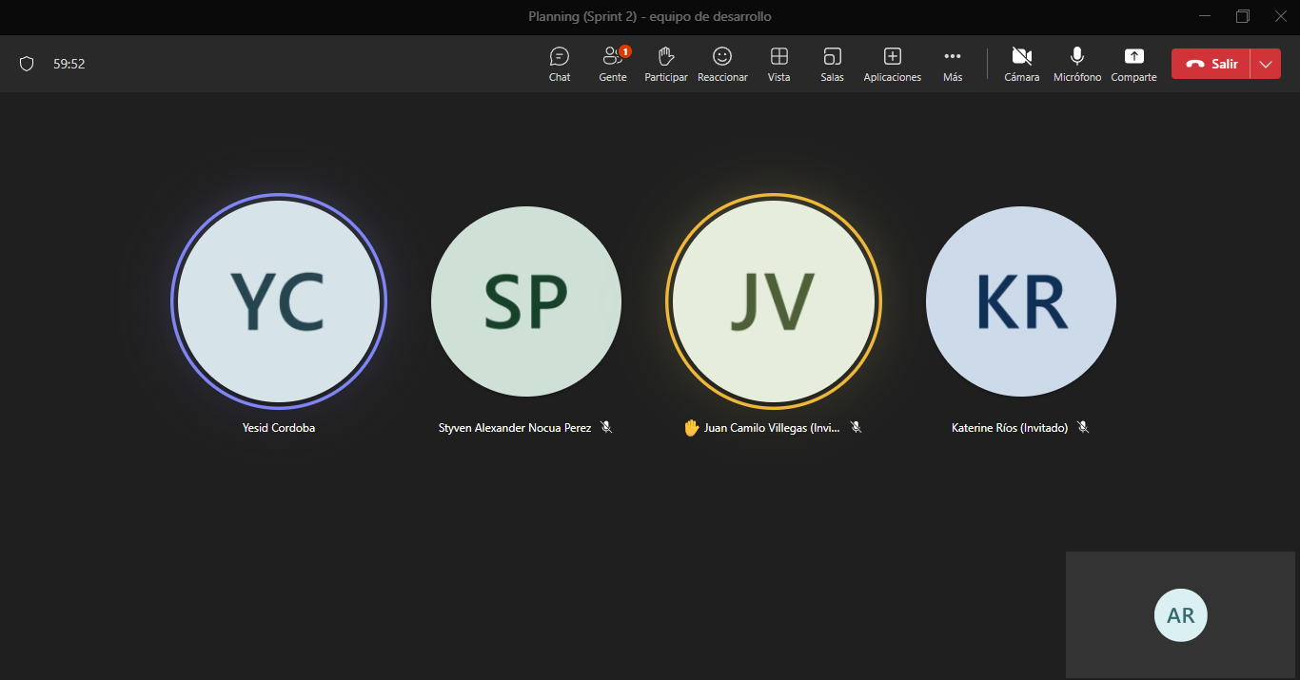

7. Evalúe para este proyecto la Calidad interna y externa con base a las características de la ISO/IEC 25000 - SQuaRe. También tome como apoyo la ISO/IEC 9126. Tener en cuenta los requisitos no funcionales que tendría en cuenta para evaluar la aplicación. Pueden implementar las tablas que se encuentran en la[ISO/IEC 9126](https://uvirtual.uniremington.edu.co/pluginfile.php/1212213/mod_assign/intro/9126-2%20Standard%20%281%29.pdf) para evaluar la calidad interna y externa. Páginas 93 y 94.

#### ISO/IEC 9126-2: Software engineering - Product quality -

#### Table B.3 Quality Measurement Tables(a)

|  |  |  |  |  |
| --- | --- | --- | --- | --- |
| **Quality in Use Measurement Category** | | | | |
|  | CHARACTERISTIC | METRICS | REQUIRED LEVEL | ASSESSMENT ACTUAL RESULT |
|  | Effectiveness | 0.7 | 0.9 | 0.8 |
| Productivity | 0.8 | 1 | 0.8 |
| Safety | 1 | 1 | 1 |
| Satisfaction | 1 | 0.9 | 1 |

|  |  |  |  |  |
| --- | --- | --- | --- | --- |
| **External Quality Measurement Category** | | | | |
| CHARACTERISTIC | SUBCHARACTERISTIC | METRICS | REQUIRED LEVEL | ASSESSMENT ACTUAL RESULT |
| **Functionality** | Suitability | 0.7 | 0.7 | 0.8 |
| Accuracy | 0.8 | 0.8 | 0.8 |
| Interoperability | 0.8 | 0.7 | 0.7 |
| Security | 1 | 1 | 0.9 |
| Compliance | 1 | 0.8 | 0.9 |
| **Reliability** | Maturity (hardware/software/data) | 0.9 | 0.7 | 0.8 |
| Fault tolerance | 0.6 | 0.9 | 0.8 |
| Recoverability (data, process, technology) | 0.5 | 0.6 | 0.6 |
| Compliance | 1 | 0.7 | 0.8 |
| **Usability** | Understandability | 1 | 0.8 | 0.9 |
| Learnability | 0.9 | 0.6 | 0.8 |
| Operability | 0.9 | 0.6 | 0.8 |
| Attractiveness | 0.8 | 0.6 | 0.7 |
| Compliance | 0.8 | 0.6 | 0.7 |
| **Efficiency** | Time behaviour | 1 | 0.9 | 0.9 |
| Resource utilisation | 1 | 0.9 | 0.9 |
| Compliance | 1 | 0.9 | 0.9 |
| **Maintainability** | Analyzability | 0.6 | 0.8 | 0.7 |
| Changeability | 0.9 | 0.8 | 0.8 |
| Stability | 0.8 | 0.7 | 0.7 |
| Testability | 0.7 | 0.8 | 0.7 |
| Compliance | 0.8 | 0.9 | 0.9 |

|  |  |  |  |  |
| --- | --- | --- | --- | --- |
| **Portability** | Adaptability | 0.8 | 0.9 | 1 |
| Instability | 0.9 | 0.7 | 0.8 |
| Co-existence | 0.8 | 1 | 0.9 |
| Replaceability | 0.8 | 0.8 | 0.8 |
| Compliance | 0.9 | 0.6 | 0.8 |

|  |  |  |  |  |
| --- | --- | --- | --- | --- |
| **Internal Quality Measurement Category** | | | | |
| CHARACTERISTIC | SUBCHARACTERISTIC | METRICS | REQUIRED LEVEL | ASSESSMENT ACTUAL RESULT |
| **Functionality** | Suitability | 0.8 | 0.9 | 0.8 |
| Accuracy | 0.6 | 0.7 | 0.7 |
| Interoperability | 0.8 | 0.7 | 0.7 |
| Security | 0.7 | 0.8 | 0.8 |
| Compliance | 1 | 0.9 | 0.9 |
| **Reliability** | Maturity (hardware/software/data) | 1 | 0.9 | 0.9 |
| Fault tolerance | 1 | 0.9 | 1 |
| Recoverability (data, process, technology) | 1 | 0.6 | 0.8 |
| Compliance | 1 | 0.7 | 0.8 |
| **Usability** | Understandability | 1 | 0.9 | 1 |
| Learnability | 0.8 | 0.9 | 1 |
| Operability | 0.8 | 0.9 | 1 |
| Attractiveness | 0.9 | 0.7 | 0.8 |
| Compliance | 0.8 | 0.7 | 0.8 |
| **Efficiency** | Time behaviour | 0.8 | 0.7 | 0.8 |
| Resource utilisation | 0.8 | 0.7 | 0.9 |
| Compliance | 1 | 0.9 | 1 |
| **Maintainability** | Analyzability | 1 | 0.8 | 0.9 |
| Changeability | 1 | 0.8 | 0.9 |
| Stability | 0.9 | 0.8 | 0.9 |
| Testability | 0.8 | 0.8 | 0.8 |
| Compliance | 0.7 | 0.8 | 0.8 |
| **Portability** | Adaptability | 0.8 | 0.8 | 0.9 |
| Instability | 0.6 | 0.8 | 0.7 |
| Co-existence | 0.5 | 0.6 | 0.6 |
| Replaceability | 0.5 | 0.7 | 0.6 |
| Compliance | 0.7 | 0.7 | 0.7 |

1. Realice la retrospective del sprint, para este punto se recomiendan dos aplicaciones: [miro](https://miro.com/app/dashboard/) o [ideaboardz](https://ideaboardz.com/). Adjuntar una imagen del tablero en el trabajo, donde se evidencien los aportes de todos.

Se realizó la retrospectiva mediante el uso de la aplicación ideaboardz en el siguiente link se puede observar

<https://ideaboardz.com/for/restropectivo/4917874>

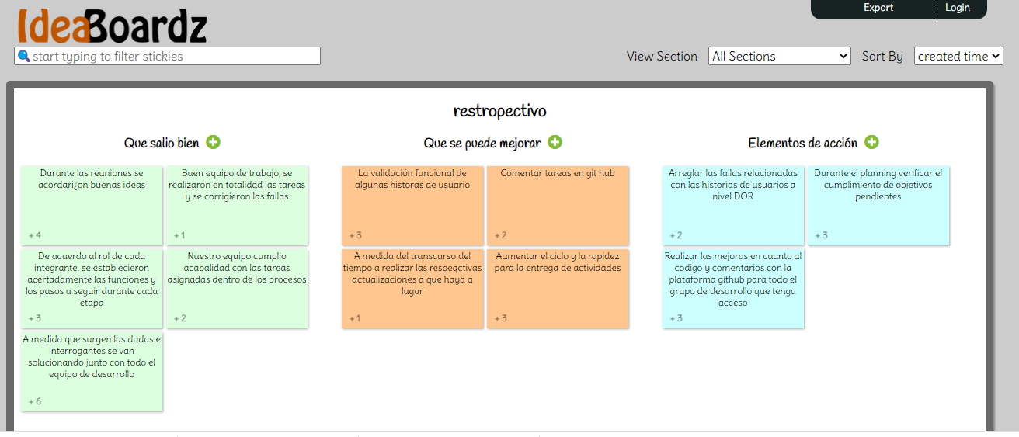

|  |  |
| --- | --- |
| **Que salió bien** | |
| Point | Votes |
| A medida que surgen las dudas e interrogantes se van solucionando junto con todo el equipo de desarrollo | 6 |
| Durante las reuniones se acordaron buenas ideas | 4 |
| De acuerdo al rol de cada integrante, se establecieron acertadamente las funciones y los pasos a seguir durante cada etapa | 3 |
| Nuestro equipo cumplió a cabalidad con las tareas asignadas dentro de los procesos | 2 |
| Buen equipo de trabajo, se realizaron en totalidad las tareas y se corrigieron las fallas | 1 |

|  |  |
| --- | --- |
| **Que se puede mejorar** | |
| Point | Votes |
| La validación funcional de algunas historias de usuario | 3 |
| Aumentar el ciclo y la rapidez para la entrega de actividades | 3 |
| Comentar tareas en GitHub | 2 |
| A medida del transcurso del tiempo a realizar las respectivas actualizaciones a que haya a lugar | 1 |

|  |  |
| --- | --- |
| **Elementos de acción** | |
| Point | Votes |
| Durante el planning verificar el cumplimiento de objetivos pendientes | 3 |
| Realizar las mejoras en cuanto al código y comentarios con la plataforma GitHub para todo el grupo de desarrollo que tenga acceso | 3 |
| Arreglar las fallas relacionadas con las historias de usuarios a nivel DOR | 2 |

9. Investigar cuatro técnicas implementadas para la estimación de historias de usuario

” La técnica de estimación por puntos es una de las técnicas más utilizadas en la gestión de proyectos y la planificación de software. Esta técnica se basa en la asignación de valores numéricos a los diferentes elementos del proyecto, tales como tareas, características, requisitos, etc., con el fin de estimar su tamaño o complejidad.”

“La estimación por puntos se basa en la premisa de que los elementos del proyecto pueden ser medidos en términos de su tamaño o complejidad, y que esta medida puede ser utilizada para predecir la cantidad de esfuerzo o tiempo necesario para completar el proyecto. Por lo general, se utilizan dos tipos de puntos para medir el tamaño o complejidad de los elementos del proyecto:

- Puntos de función: Los puntos de función se utilizan para medir el tamaño funcional del software, es decir, la cantidad de funcionalidad que proporciona el software al usuario. Los puntos de función pueden ser calculados utilizando diferentes métodos, como el método de análisis de puntos de función (APF) o el método de puntos de función de grupo (GFP).

- Puntos de historia de usuario: Los puntos de historia de usuario se utilizan para medir la complejidad de las historias de usuario o los requisitos del proyecto. Estos puntos se basan en la premisa de que la complejidad de una historia de usuario se puede medir en términos de su tamaño, complejidad y esfuerzo necesario para su implementación.”

Planning Poker:

Se utiliza un método de enumeración especial donde se asignan puntos a los elementos del backlog, después de dicha estimación se explican los motivos por los cuales se asignó esta estimación y se llega a un acuerdo para definir que tareas se van a trabajar.

T-Shirt Sizes:

Se asignan por tallas de camisas en cambio de los números, esto nos da una idea más clara de la estimación en tiempo necesario para implementar la labor.

Bucket System:

Está técnica se realiza en forma de cubo con una secuencia numérica, se puede utilizar con papeles dando la idea de estimación de cada uno de los elementos del backlog.

Dot Voting:

Con este método el analista puede repartir entre los elementos del backlog un número de fichas o etiquetas, en forma de indicar que cuántas más fichas se hayan asignado, mayor será su tamaño.

10.

|  |  |  |  |
| --- | --- | --- | --- |
| **Desarrollador** | **Estimación imicial** | **Código** | **Estimación Final** |
| Ana Noreña | 5 | HU2.-CCD-1 | 4 |
| Judy Ríos | 5 |
| Camilo Villegas | 4 |
| Styven Nocua | 3 |
| Yesid Córdoba | 4 |
| Ana Noreña | 3 |
|  |  |  |  |
|  |  |  |  |
| **Desarrollador** | **Esfuerzo** | **Complejidad** | **Riesgo** |
| Ana Noreña | 5 | 4 | 4 |
| Judy Ríos | 3 | 2 | 3 |
| Camilo Villegas | 4 | 4 | 5 |
| Styven Nocua | 4 | 2 | 3 |
| Yesid Córdoba | 4 | 3 | 2 |
| Ana Noreña | 4 | 4 | 4 |

11. T-Shirt Sizes: Personalmente pienso que es la mejor técnica por que me evita darle una numeración y mejor lo abarco dentro de una categoría donde pueda expresar que tan amplio o crítico es una tarea del backlog, permitiendo más fácil la identificación y posteriormente darle más prioridad en el próximo sprint

REFERENCIAS:

<https://www2.deloitte.com/es/es/pages/technology/articles/tecnicas-de-estimacion-en-scrum.html>

<http://www.pmoinformatica.com/2018/08/tecnicas-estimacion-software.html>

Enlace del OneDrive donde se encuentra toda la información y evidencias recolectadas:

<https://remingtonedu-my.sharepoint.com/personal/ana_norena_6503_miremington_edu_co/_layouts/15/onedrive.aspx?id=%2Fpersonal%2Fana%5Fnorena%5F6503%5Fmiremington%5Fedu%5Fco%2FDocuments%2FIngenier%C3%ADa%20de%20software%203%2FSprint2&view=0>